# EJERCICIOS 6

### EJERCICIO 1

Crea una página que tenga una tabla con el aspecto de la imagen.

La tabla debe tener la siguiente estructura:

* Una etiqueta **thead** para definir la cabecera, un **tfood** para definir el pie y una etiqueta **tbody** para definir el cuerpo con las tres filas.
* Las celdas que representan títulos de columna o de fila se deben definir con la etiqueta **th,** todas las demás con **td.**

Algunos de los estilos usados son:

* La tabla tiene:
  + Un borde de tamaño 3px azul.
  + Una separación en entre los bordes las celdas de 20px horizontalmente y 5px verticalmente.
  + Relleno en todos los lados de 25px.
  + La imagen de fondo “paper.gif”.
  + La tabla está centrada en la ventana del navegador.
* El título de la tabla:
  + Color de texto azul, en negrita y alineado a la derecha.
  + Aparece en mayúsculas independientemente de cómo esté escrito en HTML.
* Los elementos **td**:
  + Un borde de tamaño 3px verde.
  + Color de texto verde y color de fondo lightblue.
  + Relleno en todos los lados de 5px.
* Los elementos de la cabecera **thead** excepto el primero:
  + Color de fondo lightcyan.
  + Relleno en todos los lados de 5px.
* El texto “**purus ipsum**” de los elementos td centrales:
  + Color de texto violet.
  + Texto en negrita (también se pueden definir como elementos strong).
* Los elementos **th** que representan títulos de columnas o filas:
  + Algunos en rojo.
  + Otros en orange.

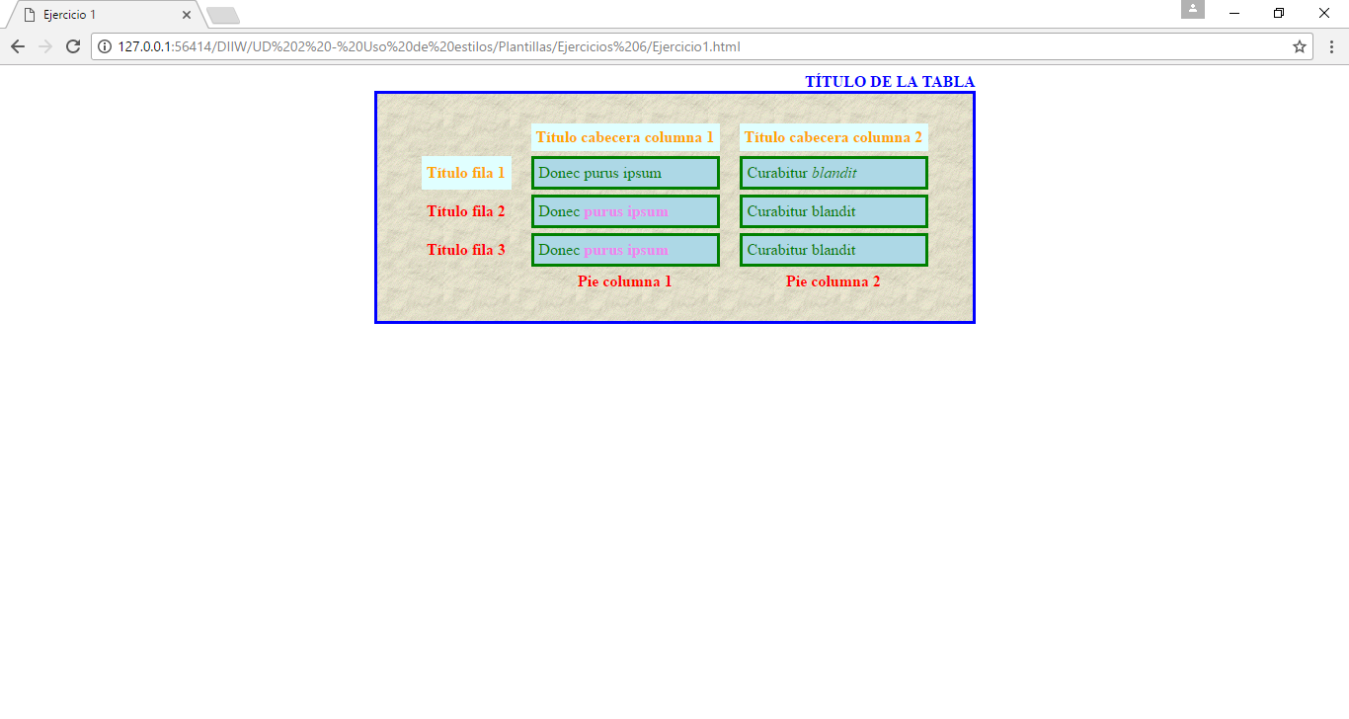

### EJERCICIO 2

Crea una página que tenga una tabla con el aspecto de la imagen.

La tabla debe tener la siguiente estructura:

* Una etiqueta thead para definir la cabecera y una etiqueta tbody para definir el cuerpo con el resto de las filas que informan sobre cada divisa.
* Las celdas que representan títulos de columna o de fila se deben definir con la etiqueta th, todas las demás con td.

Algunos de los estilos usados son:

* La tabla tiene:
  + Un borde externo de tamaño 3px verde y bordes interiores de 1px y color #333.
  + Los bordes están en modo collapse.
  + El tamaño de la fuente es .9em y tipo de letra: Arial, Helvetica, sans-serif.
  + La tabla está centrada en la ventana del navegador y con un margen superior e inferior de 50px.
* El título de la tabla:
  + Color de texto verde, en negrita y centrado.
  + Aparece en la parte inferior de la tabla separado 20px de la tabla.
  + Tiene un borde inferior de 4px y color verde y un ancho de 200px.
  + Aparece en mayúsculas independientemente de cómo esté escrito en HTML.
* Las celdas tienen un borde de 1px de color #333
* Las celdas de la cabecera tienen:
  + Un interlineado de 2.5em.
  + Color de fondo #F5F5F5.
  + Relleno superior e inferior de 0px e izquierdo y derecho de .3em.
* Los elementos **td**:
  + Un interlineado de 2.5em y anchura de 80px.
* Las celdas de la primera columna, es decir, las celda que son cabecera de cada fila (th):
  + Texto alineado a la izquierda.
  + Anchura de la celda de 150px y color de fondo #e6f3ff.
  + Texto separado del margen izquierdo de la celda 40px.
  + Una imagen separada también del margen izquierdo de la celda 20px. Las imágenes de cada divisa son: euro.png, dolar.png, libra.png y yen.png.
* El color de las filas es alternante: #FFFFCC y #CCFFCC.
* Al pasar el ratón por cada fila cambiará el color de fondo de las celdas menos la 1ª columna a más oscuro: #FFFF66.y #66FFCC.

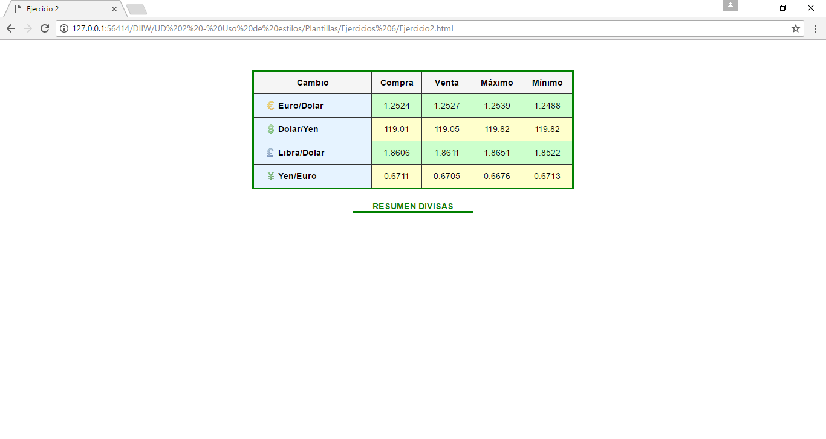

### EJERCICIO 3

Crea la siguiente página:

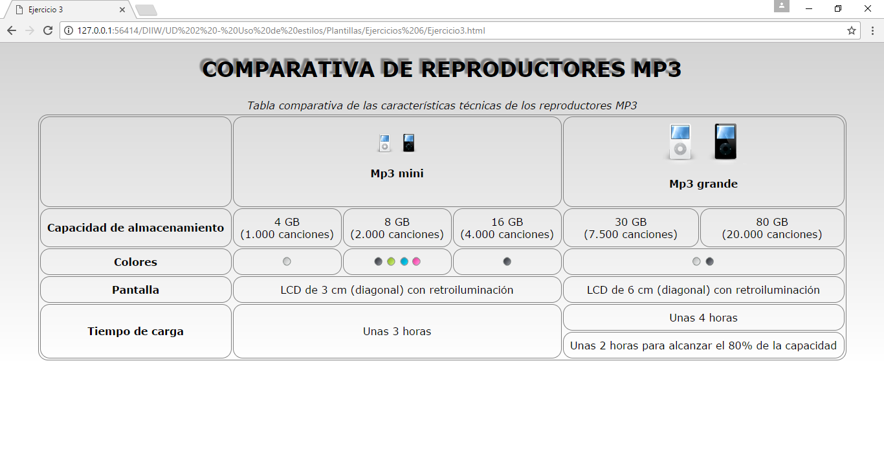

### EJERCICIO 4

Haz que la página tenga el aspecto de la imagen.

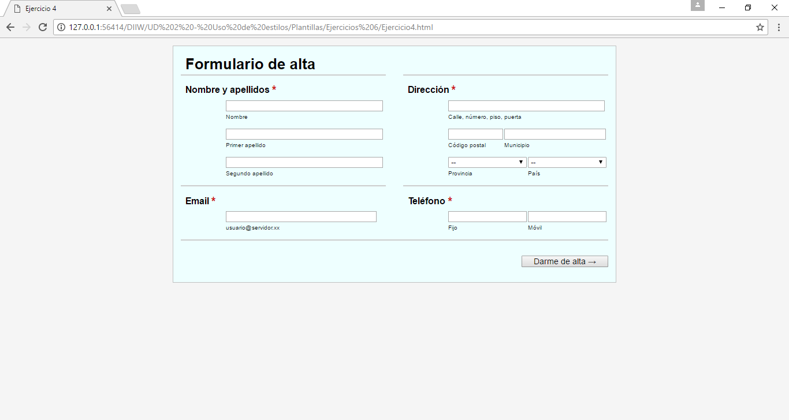

Ten en cuenta que:

* Al **pasar el ratón** por cada una de las partes del formulario se cambia el color de fondo.
* Al **pasar el ratón** por el botón se cambia el color de fondo a transparente.
* Al **tomar el foco,** los input, incluido el botón de envío, y los dos campos de provincia y país, se cambia el color del borde.

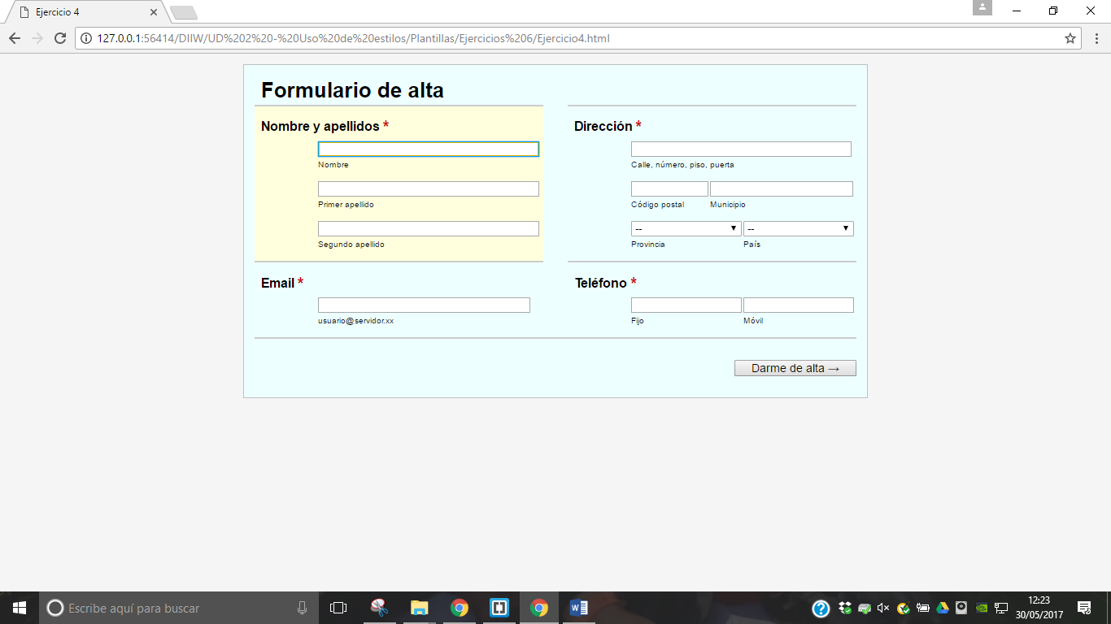

### EJERCICIO 5

A partir del ejercicio anterior haz los cambios CSS necesarios para mostrar el **formulario** en **una columna** como se muestra en la imagen.

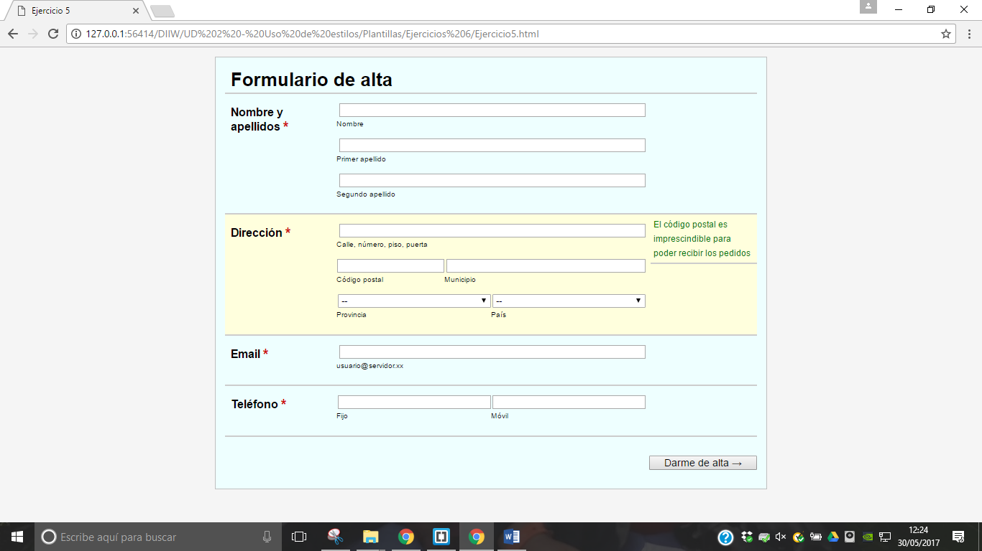

### EJERCICIO 6

Crea el siguiente formulario:

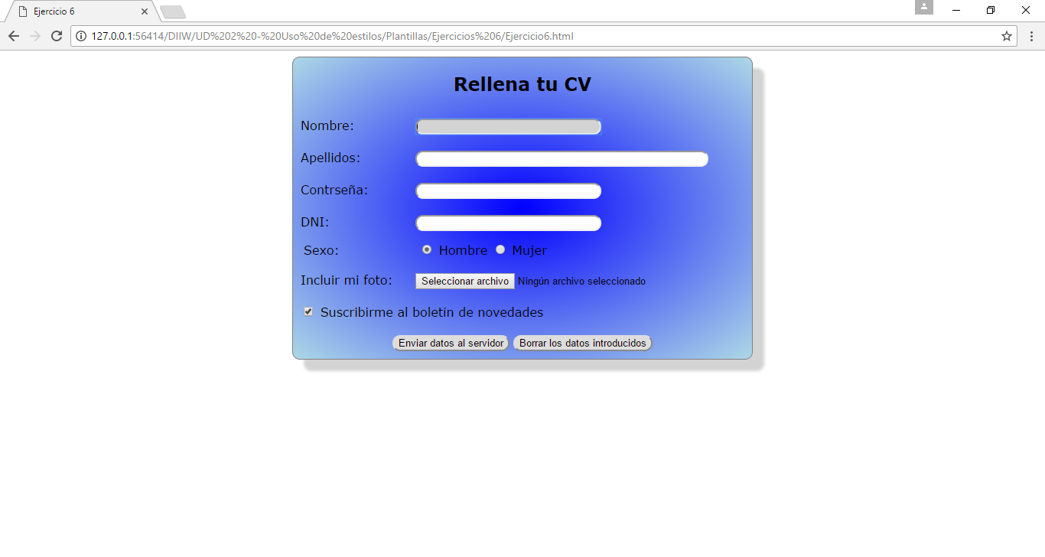

* + Usa float
  + El campo nombre acepta 20 caracteres como máximo.
  + El campo apellidos acepta 50 caracteres como máximo.
  + El campo contraseña acepta 8 caracteres como máximo.
  + El campo DNI acepta 9 caracteres como máximo y para que sea un campo valido tienes que estar compuesto por 8 números y una letra.
  + Por defecto tiene que estar activado la opción de radio: Sexo - Hombre.
  + Por defecto, debe estar marcada la casilla de suscripción al boletín de novedades.
  + Cuando se carga la página el foco tiene que situarse en el campo nombre.
  + Cuando un campo tiene el foco tiene que aparecer resaltado: color de fondo gris.
  + Cuando el dato introducido en un campo no es correcto el color de fondo debe ser rojo claro y el borde rojo y al enviar el formulario indique cual debe ser el formato del campo.
  + El formulario no debe permitir la función de autocompletar.

### EJERCICIO 7

Crea la siguiente página:

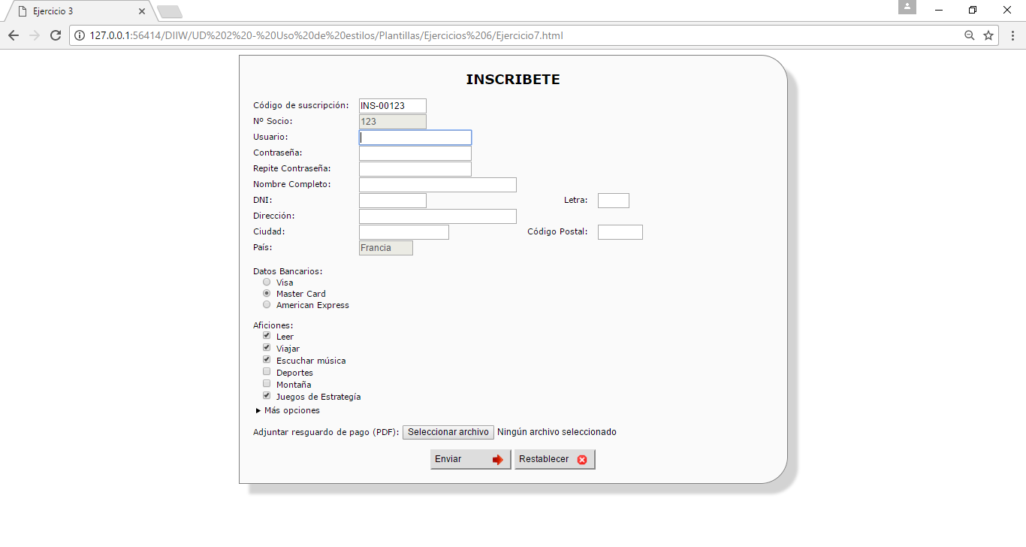

* + Usa display:table
  + El código de suscripción tiene un tamaño de 10, es de solo lectura y mostrará el texto: INS-00123.
  + El campo Nº de Socio tiene un tamaño de 10, está deshabilitado y mostrará el texto: 123.
  + El usuario y la contraseña tiene el tamaño que se asigna por defecto pero acepta solo 10 caracteres como máximo.
  + El nombre completo tiene un tamaño de 30 y admite 30 caracteres
  + El DNI tiene un tamaño de 10 pero acepta solo hasta 8 caracteres como máximo.
  + La letra tiene un tamaño de 2 pero solo admite 1 carácter.
  + La Dirección, Ciudad y Código Postal tienen un tamaño y admiten 30, 15 y 5 caracteres respectivamente.
  + El País tienen un tamaño de 7, está deshabilitado y muestra el valor por defecto: “Francia”.
  + En la opción de grupo “Datos Bancarios” debe aparecer activada inicialmente la opción “Master Card”.
  + Las casillas de verificación indicadas también deben aparecer activadas por defecto: Leer, Viajar, Escuchar música y Juegos de Estrategia.
  + Al pinchar en Más destalles aparecen tres opciones más para Aficiones: Informática, Jogging y Cine

### EJERCICIO 8

Crea el siguiente formulario:

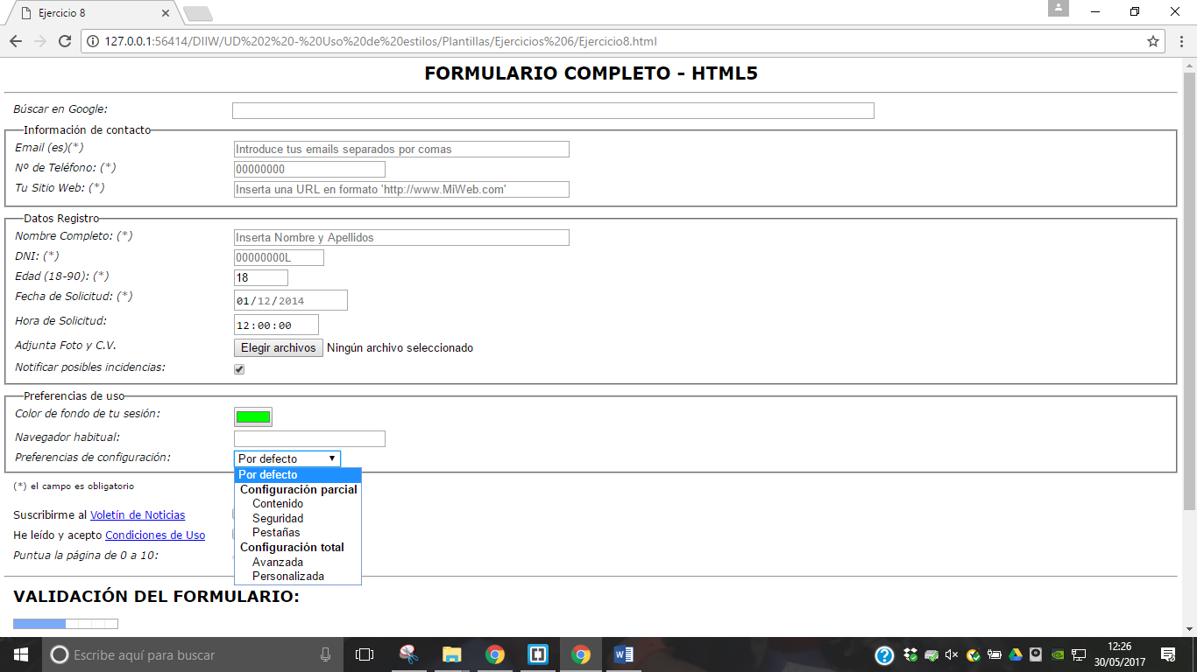

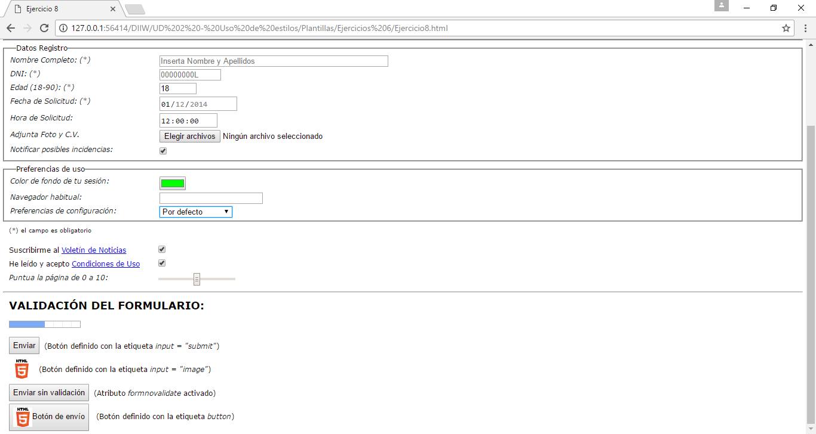

* + Usa display:flex
  + Todos los campos que aparecen marcados con un asterisco son obligatorios.
  + El campo Buscar en Google debe tener desactivada la opción de autocompletar.
  + El campo Email debe permitir la entrada de varios emails separados por comas, es de tamaño 50 y es el campo que toma el foco de la página.
  + El campo teléfono solo debe permitir la entrada de 9 números para lo cual hay que definir el atributo pattern y un tooltip (title) de ayuda que diga: “El teléfono debe tener 9 dígitos”.
  + El campo DNI solo debe permitir la entrada de 8 números y una letra mayúscula o minúscula a continuación para lo cual hay que definir el atributo pattern y un tooltip (title) de ayuda que diga: “Introduce el DNI con 8 dígitos y 1 letra”.
  + El campo Edad debe mostrar valores numéricos entre 18 y 90 (se pueden seleccionar con las flechas de desplazamiento), y tomará como valor por defecto 18.
  + El campo Fecha de Solicitud permite introducir una fecha del calendario entre el 01-12-2014 y el 31-12-2014, la fecha solo se puede corresponder con los lunes del mes y el valor inicial será el 01-12-2014.
  + El campo Hora de Solicitud permite introducir una hora entre las 12:00 y las 22:00 y el valor inicial será las 12:00.
  + El campo Adjunta Foto y C.V permitirá adjuntar más de un fichero a la vez.
  + El Color de fondo de tu sesión será verde por defecto (#00FF00).
  + La lista de Navegadores será una lista que permita agregar valores que no estén en ella, es decir, un datalist. Los valores de la lista son: Internet Explorer, Firefox, Google Chrome, Opera, Safari.
  + Las Preferencias de configuración será una lista agrupada con los grupos y valores que se ven en la imagen.
  + Los checkbox, Suscribirme… y He leído… tienen enlaces que llevarán a otras páginas.
  + Los botones de envío del formulario recogen las posibilidades de envío, su tipo y función se especifica en el texto que aparece a continuación de cada uno de ellos.
  + Crea un estilo para cuando el campo tenga el foco.

### EJERCICIO 9

Crea el siguiente formulario:

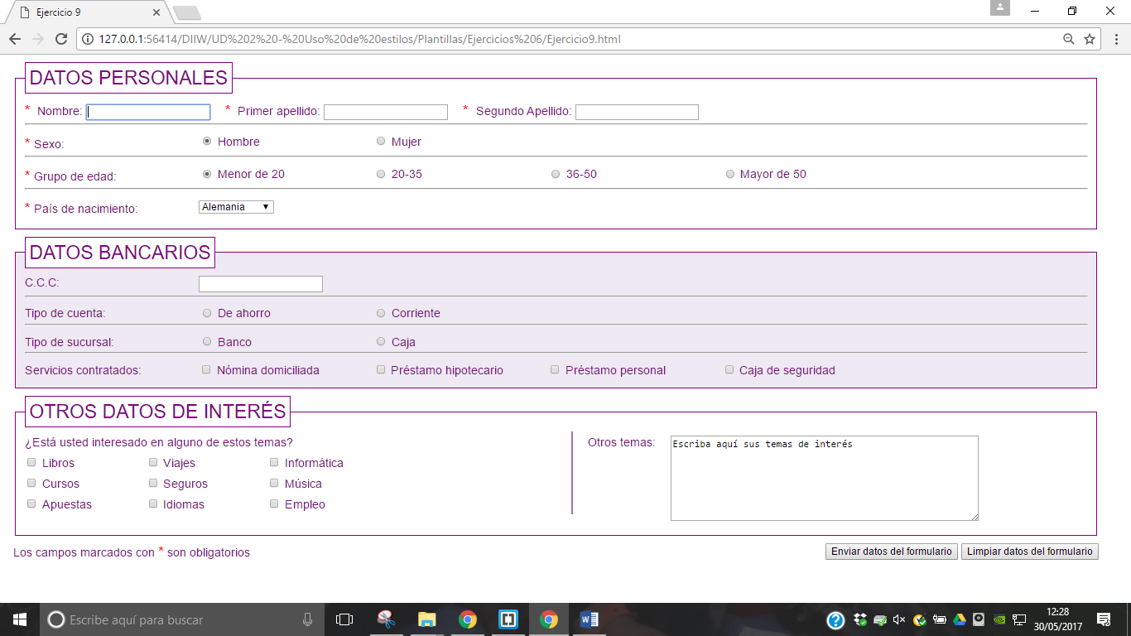

* Al pasar el ratón por un fieldset cambia el color de fondo tal y como se ve en la figura.
* Añade lo que consideres necesario para una correcta validación.

### EJERCICIO 10

Crea la siguiente página

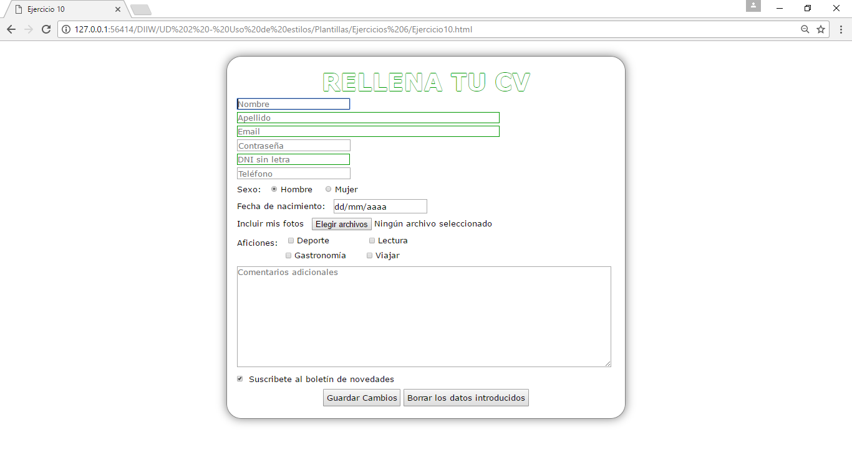

* + Existe un campo oculto que se llama “accion” y que tiene como valor “alta”.
  + El campo para el nombre se llama “nombre”, tiene un tamaño de 20 y un máximo de 30 caracteres. Este campo es obligatorio.
  + El campo para los apellidos se llama “apellidos”, tiene un tamaño de 50 y un máximo de 80 caracteres. Este campo es obligatorio.
  + El campo para el email se llama “email”, tiene un tamaño de 50 y admite un máximo de 80 caracteres. Este campo es obligatorio.
  + El campo para la contraseña se llama “contrasena” y admite un máximo de 10 caracteres. Este campo es obligatorio.
  + El campo para el DNI se llama “dni”. Ponle los atributos adecuados para que contenga el número del DNI sin letra. Este campo es obligatorio.
  + El campo para el teléfono se llama “telefono”. Configura de forma adecuada para que contenga un número de teléfono.
  + Los controles para el sexo se llaman “sexo”. Uno de ellos tiene que estar seleccionado por defecto.
  + El campo para la fecha de nacimiento se llama “fecha-nacimiento” y tiene que contener un control de fecha.
  + El campo para la foto se llama “foto” y tiene que admitir más de un archivo.
  + El campo para la suscripción al boletín de novedades se llama “suscripcion”, esta seleccionado por defecto y para que valide el formulario tiene que estar seleccionada.
  + Añade lo que consideres necesario para una correcta validación.
  + Cambia el estilo de los campos obligatorios para que el usuario sepa cuales son obligatorios y cuales no.
  + Cuando se cargue el la pagina el foco debe estar situado en el primer campo.

### EJERCICIO 11

Crea la siguiente página:

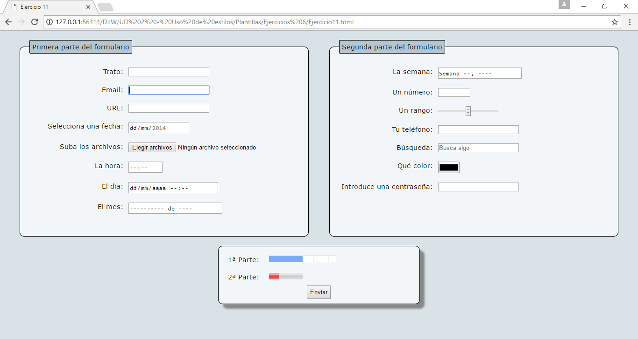

* Cuando se cargue la página el foco estará en el campo email.
* En el campo trato por defecto nos dará a elegir entre las opciones: señor y señora (datalist).
* Los campos email y url son obligatorios.
* Se pueden subir varios archivos a la vez.
* El campo número tiene que ser un número entre 0 y 100.
* El campo rango va de 0 a 20 y avanza de dos en dos.
* La contraseña debe estar compuesta por un numeró y 3 letras mayúsculas.
* La barra de progreso va de 0 a 8.
* El campo meter va de 0 a 7 donde 0 es un valor bajo, 3 es alto y 7 óptimo.

### EJERCICIO 12

Crea la siguiente página con un audio y un video, el video se debe empezar a reproducir automáticamente. Tanto para el audio como para el video debe haber dos fuentes.

